Au faîte du pays
Jean-Marie BOURDELAS
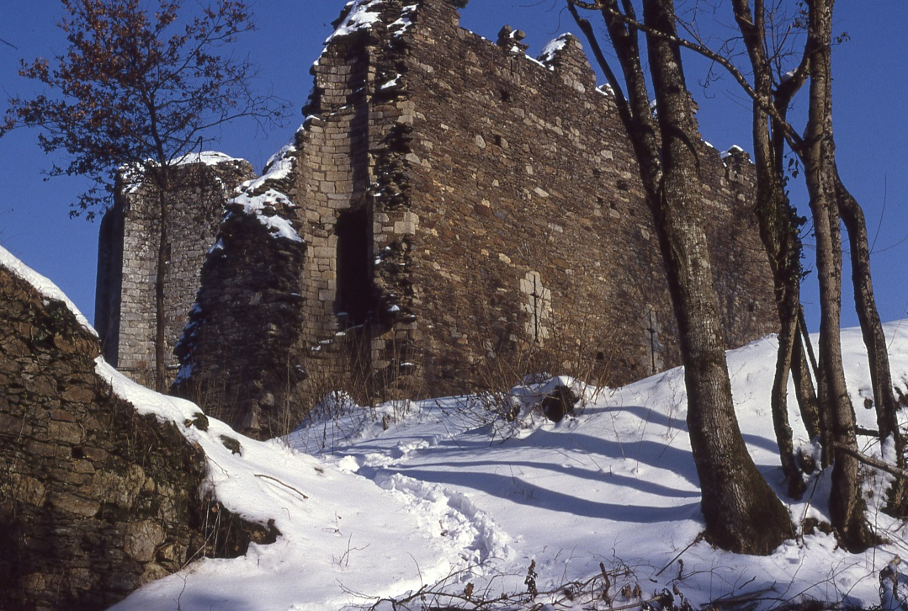
Châlucet sous la neige

Jean-Marie Bourdelas est né en 1932 dans le quartier du pont Saint-Martial à Limoges. Passionné par l’histoire, il a beaucoup voyagé, en train et à vélo. Il a inlassablement photographié la France et le Limousin. Son traitement de la lumière et des couleurs, sur diapositives, en fait un magnifique cueilleur d’images.
Son fils Laurent, écrivain, a sélectionné les cinquante photographies limousines et les introduit par un texte. La poète Marie-Noëlle Agniau signe la postface. C’est ici l’univers de Clancier, Rouffanche, Bergounioux…
L’Arbre à Trucs vous invite à réserver votre exemplaire de ce beau livre de photographies en tirage limité à 300 exemplaires, signé par l’auteur, vendu hors commerce. (Couverture 4 pages, 15.00 x 21.00, impression en quadrichromie, intérieur 60 pages sur papier couché satin 100 g/m²). Parution avant Noël 2018.

BULLETIN DE SOUSCRIPTION à nous retourner AVANT le 19 septembre – jour anniversaire du photographe
(nous vous conseillons de commander dès réception)
L’Arbre à trucs Villa Clio 87 260 Vicq-sur-Breuilh
Les ouvrages vous seront remis lors d’une rencontre à Limoges à parution (ou expédiés par la poste en cas d’impossibilité)

NOM/Prénom :
Adresse :
Courriel :
Commande : exemplaire(s) d’Au faîte du pays (15 euros l’unité) et joins un chèque à l’ordre de L’Arbre à Trucs.

